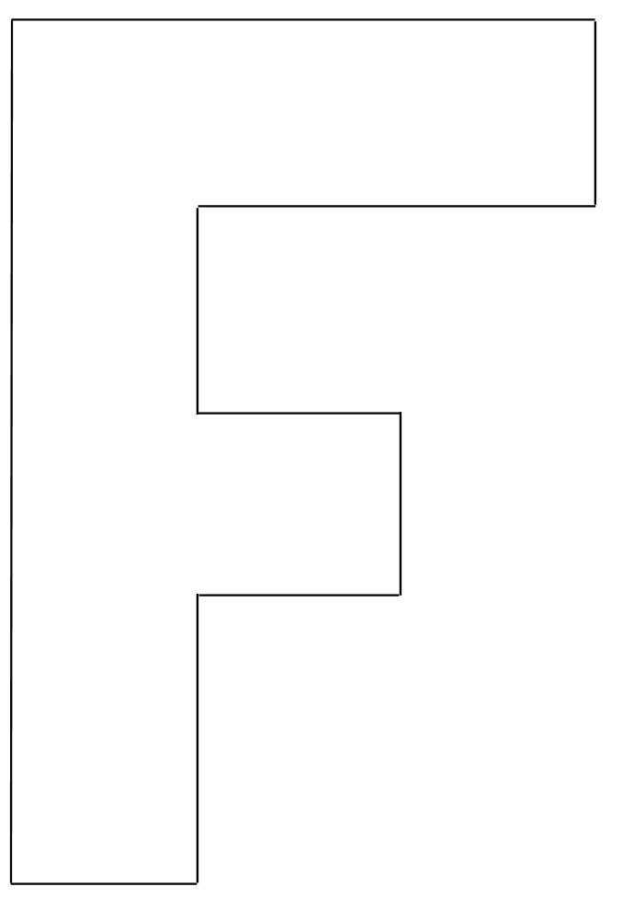
NARYSUJ NA LITERCE PRZEDMIOTY ZACZYNAJĄCE SIĘ GŁOSKĄ F

